Víctor González, redactor de Meteored (tiempo.com), ofrece información sobre el fenómeno meteorológico durante este fin de semana
Altas concentraciones de polvo sahariano, incluso en niveles de riesgo
- Esta elevada concentración de polvo mineral puede teñir el paisaje y dejar lluvias de barro
- En algunas zonas, incluso, podrá condicionar la visibilidad
- Se podrían superar los 100 µg/m3 de partículas PM10 en la zona oriental de la peninsular, especialmente Comunidad Valenciana, Murcia, Cataluña y los 200 µg/m en Baleares, concretamente en Mallorca e Ibiza
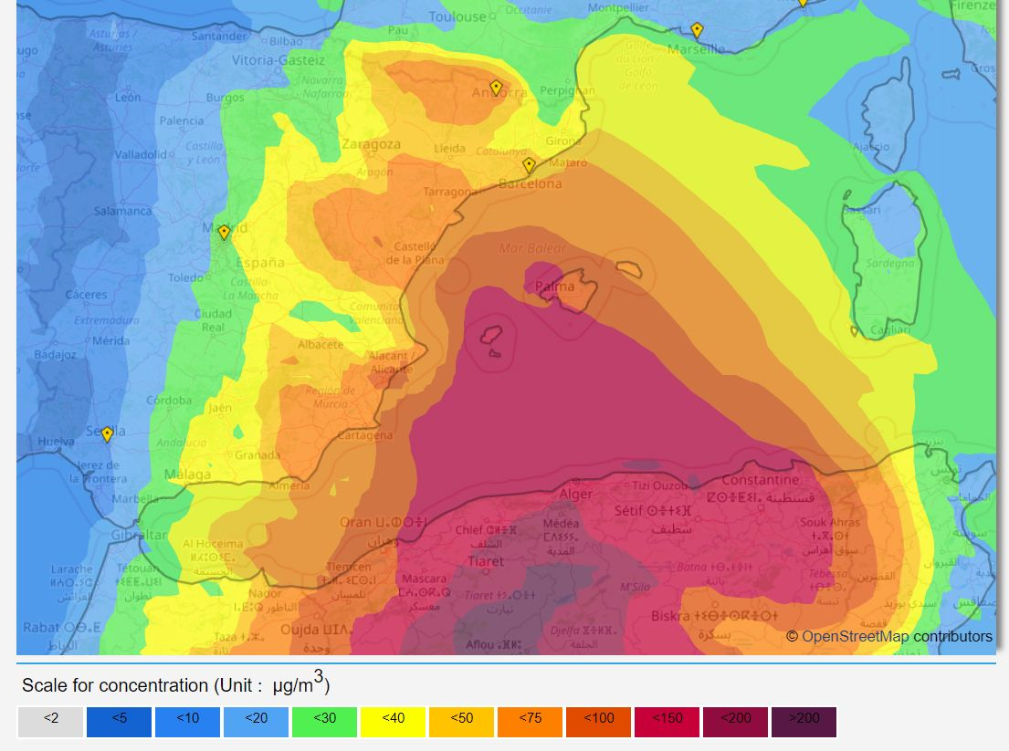
Durante los próximos días se esperan altos niveles de concentración de partículas de polvo.
Madrid, 19 de febrero de 2021.-El polvo en suspensión ha sido el gran protagonista desde mediados de semana debido a sus altas concentraciones que, desde hoy, se pueden notar ya en el interior de la Península; además, está afectando seriamente a la calidad del aire.
Hay que recordar olvidar que, a principios de este mes, hubo un episodio de densas nubes de polvo que cubrieron gran parte de la península.
¿Se repetirá la situación de concentraciones máximas de polvo en suspensión?
Una advección del sur, que está asociada a la borrasca Karim, provocará el arrastre de grandes cantidades de polvo mineral sobre la península e, incluso, puede que se superen los 100 µg/m3 de partículas PM10 en la zona oriental de la peninsular, especialmente Comunidad Valenciana, Murcia, Cataluña y Baleares; aquí es donde se prevén los 200 µg/m, concretamente en Mallorca e Ibiza. Estos valores podrían superar los del inicio del mes.
El evento tendrá su máxima intensidad durante el mediodía y tarde de este domingo, y en muchas áreas la visibilidad se reducirá. Podría también depositarse una capa oscura sobre la nieve de las cordilleras del este. El polvo desaparecerá, hacia final del día, conforme se acerque el frente frío, que además podría dejar precipitaciones junto con barro en la mitad oriental.
El uso de las PM10 y PM2,5 y su significado
Los valores PM10 y PM2,5 hacen referencia a la densidad de partículas de 10 micrómetros y 2,5 micrómetros de diámetro respectivamente que se encuentran en suspensión. Un micrómetro es la millonésima parte de un metro; por lo tanto, las PM10 son partículas más gruesas que las PM2,5. Las partículas más finas suelen estar presentes en zonas habitadas con contaminación y tienen una gran repercusión en la salud de las personas. El polvo mineral contiene una amplia gama de tamaños de forma que una advección como la actual aumentará los valores de ambas pero es más común el incremento en las de mayor tamaño.
En España se considera perjudicial cuando se supera el umbral de los 50 µg/m3 y se recomienda a la población vulnerable evitar actividades físicas en el exterior. Cuando estos valores superan los 150 µg/m3 la situación se considera de riesgo para toda la población.
Durante estos días estos valores se elevarán por encima de los 100 µg/m3 en algunos puntos, aunque se espera un descenso a partir del inicio de la próxima semana.
 Síguenos en Telegram
Amplía información con el artículo completo:
Polvo sahariano en niveles de riesgo, ¿'pintará' de marrón el paisaje?
José Miguel Viñas, meteorólogo de Meteored, habla sobre la calima y el frente activo en España en el siguiente video:
Calima y frente muy activo en España

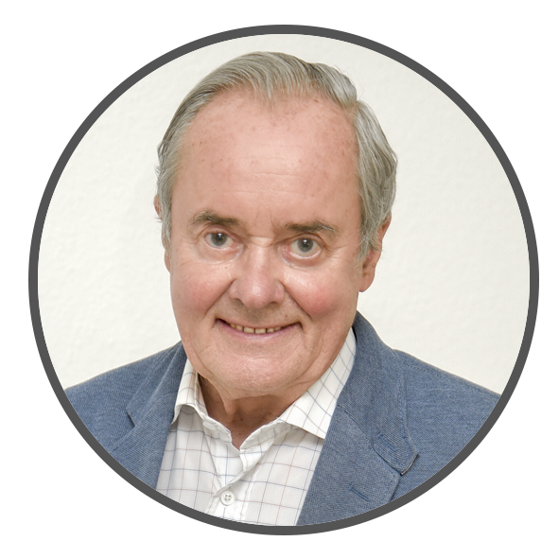 | José Antonio Maldonado  Director de Meteorología. |  | José Miguel Viñas  Meteorólogo de Meteored. |  |  | Francisco Martín  Coordinador de la RAM.
+ Expertos de Meteored
Para concertar entrevistas:  Actitud de Comunicación  91 302 28 60 |  |  |  | press@meteored.com

Sobre Meteored
Meteored se ha convertido en uno de los proyectos líderes sobre información meteorológica a nivel mundial con más de 20 años de experiencia. Actualmente nuestras predicciones, modelos y noticias se ofrecen por todo el mundo a través de distintos medios y plataformas. Es por nuestra experiencia, calidad y dedicación, que millones de personas confían en nosotros para planificar su día a día.
Meteored cuenta, además, con un equipo de redacción internacional, ubicado en varios países del mundo. Nuestros expertos en meteorología, meteorólogos y periodistas se encargan de mantenernos informados sobre los acontecimientos meteorológicos más importantes de la actualidad, así como de ilustrarnos y explicarnos las situaciones más significativas que están por llegar.

